(24-29 Февраля 2020)

Индекс

Главное 2
❖ Куба осуждает США против медицинского сотрудничества 2
❖ На Кубе укрепляют борьбу с редкими заболеваниями 2
❖ На Кубе нет случаев коронавируса 3
Экономическая и торговая блокада США против Кубы 4
❖ Президент Кубы подтверждает свою волю противостоять американской враждебности 4
❖ Куба стремится гарантировать топливо, несмотря на агрессию США 5
❖ Международные профсоюзы осуждают американскую блокаду против Кубы 5
Международные отношения 6
❖ Президент кубинского парламента принял европейских депутатов 6
Двусторонние отношения 7
❖ Общество дружбы Россия - Куба планирует провести новые акции солидарности в 2020 году 7

Главное

Куба осуждает США против медицинского сотрудничества
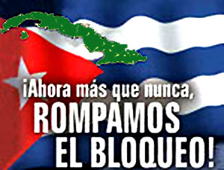
Женева, Швейцария, 26 февраля. Куба осудила Совет по правам человека через своего министра иностранных дел Бруно Родригеса за крестовый поход США, чтобы не допустить сотрудничества Острова с нуждающимися странами.
«Своим решением напасть на международное медицинское сотрудничество по политическим причинам, Соединенные Штаты угрожают осуществлению права на здоровье миллионов людей в разных широтах», - заявил он, выступая во второй день этапа Высокий уровень 43-й сессии Совета.
Во Дворце Наций в этом городе на западе Швейцарии министр заявил на форуме, что только приостановка сотрудничества в области здравоохранения в нескольких странах Латинской Америки в результате давления со стороны Вашингтона, что серьезно повлияло на качество медицинской помощи для 67 миллионов человек.
В последние месяцы Бразилия, Боливия и Эквадор сделали Белый дом враждебным по отношению к Большому Антильскому острову, сценарий, который положил конец помощи кубинских специалистов в наиболее уязвимых секторах.
Родригес подчеркнул в Совете по правам человека профессионализм и альтруизм более 400 тысяч сотрудников, которые за 56 лет завершили миссии в 164 странах на нескольких континентах.
Он также напомнил, что ООН и Всемирная организация здравоохранения высоко оценили медицинский вклад Кубы в борьбу с холерой на Гаити и Эболой в Западной Африке.
Реакция Кубы на крестовый поход США является твердой. Основываясь на законных программах межправительственного сотрудничества, мы будем продолжать спасать жизни и обеспечивать здоровье и благополучие там, где это требуется », - сказал он. (Пренса Латина)

На Кубе укрепляют борьбу с редкими заболеваниями
Гавана, 28 февраля. По случаю Всемирного дня больных редкими заболеваниями открывают пространство в столице Кубе для общественной активности, направленной на укрепление внимания к этим заболеваниям, с целью поставить их в качестве приоритета в программе здравоохранения во всех странах.
Согласно медицинской литературе, пациент с редким заболеванием ждет в среднем пять лет, пока не будет поставлен диагноз, в 20% случаев проходит 10 или более лет, пока не будет определён соответствующий диагноз.
По мнению специалистов, в течение этих лет многие не получают никакой поддержки, возможно, никакого адекватного лечения, а их болезнь ухудшается.
Некоторые не удовлетворены медицинским обслуживанием, которое получают в связи с их состоянием, другие считают, что работники здравоохранения не знают подробностей их медицинского состояния, а охват медикаментами и другими средствами лечения недостаточен или недоступен семьям.
Меньшинство пациентов использует очень редкие или дефицитные препараты, которые по финансовым причинам больше не производят.
Многие люди с этими заболеваниями вынуждены переезжать в другие места в поисках диагноза и лечения, а другие теряют качество жизни, потому что не могут этого сделать.
Эти заболевания приводят к увеличению расходов семей, которые должны выделять финансовые ресурсы на командировочные расходы на диагностику, покупку лекарств, лечение, технические средства, адаптированный транспорт, личную помощь и адаптацию в домашних условиях.
В этих случаях многие также страдают от дискриминации в обществе в таких областях, как здравоохранение, отдых, образование и повседневная деятельность.
Примеры редких заболеваний - малоновая ацидурия, метилмалоновая ацидурия с гомоцистинурией, акрания, акродизостоз и секреторная гонадотрофическая аденома, среди других. (Пренса Латина)

На Кубе нет случаев коронавируса
Гавана, 29 февраля (Пренса Латина)Представители министерства здравоохранения (МИНСАП) Кубы заявили, что в стране нет подтвержденных случаев коронавируса, после слухов о возможном заражении.
По сообщению Национального телевидения, администрация МИНСАП подтвердила, что на сегодняшний день в стране нет людей, инфицированных Covid-19.
В этот день Всемирная организация здравоохранения (ВОЗ) подтвердила настоятельную необходимость прекращения заражения после сообщений о новых случаях заболевания в нескольких странах.
«Пациенты, обнаруженные в последние дни в таких странах, как Италия или Иран, в которых наблюдается постоянный рост числа пациентов и стран, затронутых этой проблемой, явно беспокоят», - заявил на пресс-конференции Генеральный директор ВОЗ Тедрос Адханом Гебреесус.
Недавно официальный представитель ВОЗ Кристиан Линдмайер сообщил, что еще пять стран сообщили о первом случае коронавируса: Нигерия, Эстония, Дания, Нидерланды и Литва. (Пренса Латина)

Экономическая и торговая блокада США против Кубы

Президент Кубы подтверждает свою волю противостоять американской враждебности
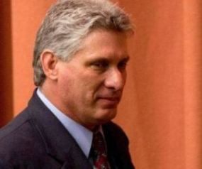
Гавана, 29 февраля. Президент Кубы Мигель Диас-Канель подтвердил в пятницу желание своей страны противостоять агрессии США перед лицом новых действий Вашингтона по ограничению денежных переводов на остров.
Президент охарактеризовал приостановление в среду компанией денежных переводов Western Union этих финансовых переводов на Кубу, за исключением тех, которые были выпущены из Соединенных Штатов, как еще одну меру против кубинского народа.
Так работает империя, с полным высокомерием и презрением, но никто не остановит нас, - написал Диас-Канель в своем аккаунте в Твиттере, где разместил ссылку с заметкой на тему, опубликованную газетой Granma в пятницу.
Это одностороння мера 191, которую администрация Дональда Трампа навязала кубинскому народу с целью спровоцировать уныние и отчаяние, чтобы ответственность за последствия несли революционные власти, пишет газета е их односторонними мерами, сказала Гранма.
В прошлом месяце эта компания объявила, что может потерять способность управлять транзакциями, предназначенными для острова, «из-за уникальных проблем службы, которая отправляет денежные переводы из стран за пределами Соединенных Штатов на Кубу».
В рамках мер Вашингтона Куба испытывает нехватку топлива с сентября 2019 года, когда из-за преследований со стороны США был прерван обычный цикл операций с нефтяными танкерами транспортных и страховых компаний.
В этом смысле Белый дом ввел санкции против кубинских компаний, таких как Cubametales и Corporación Panamericana S.A, за их покупку энергоносителей, в том числе, за другие действия. (Пренса Латина)

Куба стремится гарантировать топливо, несмотря на агрессию США
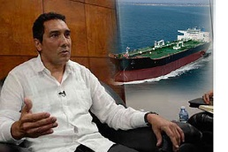
Гавана, 28 февраля. Покупка Кубой корабля для доступа к содержащемуся в нем топливу свидетельствует об усилиях страны по смягчению ущерба, причиненного углублением американской блокады.
Согласно заявлениям, обнародованным по местному телевидению министром транспорта Эдуардо Родригесом, из-за отказа судовладельца швартоваться на побережье страны, из-за боязни репрессий со стороны Вашингтона, Кубе также пришлось также купить и судно, которое перевозила топливо.
По словам Родригеса, покупка корабля была осуществлена ​​за счет ограниченных финансовых ресурсов, доступных для страны, чтобы получить доступ к топливу, в то время, когда ущерб, вызванный блокадой Соединенных Штатов, приобретает несравнимые масштабы, никогда ранее не наблюдавшихся.
Одна из целей враждебной политики состоит в том, чтобы лишить страну топлива с помощью десятков мер, от санкций кубинских компаний, таких как Cubametales и Corporazione Panamericana S.A, за их закупки топлива и угрозы против международных администраторов.
В результате санкций против Панамериканской корпорации, если назвать только один пример, активы, находящиеся в собственности компании под юрисдикцией Соединенных Штатов, были заморожены, а финансовые операции с предприятиями этой страны запрещены.
Только в транспортном секторе общий ущерб вызван враждебностью США. С апреля 2018 года по март 2019 года ущерб превысил 170 миллионов долларов, что, согласно отчету, подготовленному МИД острова, представляет собой увеличение более 69 миллионов за предыдущий период.
Судя по растущей агрессии нынешней администрации США, которая пытается наносить ущерб острову практически каждую неделю, эта цифра станет доминирующей в текущем году. (Пренса Латина)

Международные профсоюзы осуждают американскую блокаду против Кубы

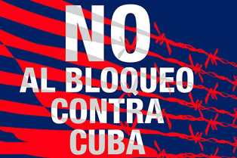
Гавана, 29 февраля. Амбет Юсон, генеральный секретарь Международного строительного и деревообрабатывающего производства (BWI), осудил в Гаване блокаду США против Кубы и выразил солидарность с народом острова.
Генеральный секретарь сказал, что он приехал в Гавану, чтобы выразить свою приверженность и солидарность с Национальным профсоюзом работников строительства и похожих индустрий.
Юсон рассказал агентству Prensa Latina о том, что 15 миллионов членов ICM и их 380 профсоюзов в 130 странах борются и выступают за прекращение экономической блокады, навязанной Кубе последующими администрациями США.
Это означает, что члены «Интернационала строительства и деревообработки» выступают против этой экономической войны, потому что она «нарушает права человека» и «противоречит правам рабочих».
Когда его спросили, как эта солидарность выражается в настоящее время, лидер профсоюза сказал, что они работают с международными организациями, Европейским союзом, Организацией Объединенных Наций и многими региональными структурами, чтобы обеспечить присутствие кубинских работников во всех этих организациях.
Сауль Мендес, президент Регионального комитета ICM по Латинской Америке и Карибскому бассейну, сказал, что в каждой организации, занятой в строительстве и лесозаготовке, ее члены отвергают блокаду Вашингтона и преследование кубинского народа.
Открывая мероприятие в четверг, Карлос де Диос Окендо, генеральный секретарь Союза строителей, осудил усиление экономической войны против Кубы с ужесточением блокады, активировав Раздел III Закона Хелмса-Бертона. (Пренса Латина)

Международные отношения

Президент кубинского парламента принял европейских депутатов
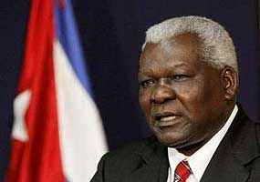
Гавана, 28 февраля. Президент Национальной ассамблеи народной власти (парламента) Кубы Эстебан Ласо принял в четверг членов Группы прогрессивного альянса социалистов и демократов (S & D) Европейского парламента.

Официальная делегация, возглавляемая президентом Иратше Гарсия, также состоит из вице-президента Кати Пири; Сопредседатель Евро-латиноамериканской парламентской ассамблеи (EuroLat) Хави Лопес, среди других.

На встрече, которая состоялась в столице Гаваны, присутствовали также вице-президент кубинского парламента Ана Мария Мари Мачадо и представители Комиссии по международным отношениям.

В рамках официальной программы S & D члены Европарламента посетили школу Солидарности с Панамой в четверг, и до субботы будут проводиться встречи с представителями правительства и гражданского общества.
В заявлениях, сделанных по прибытию на Кубу, Гарсия сказал, что эти встречи станут идеальным сценарием для сторон по рассмотрению вопросов осуществления политического диалога и Соглашения о сотрудничестве между Кубой и Европейским союзом (ЕС).

Также проанализируют последствия ужесточения экономической, торговой и финансовой блокады США против Кубы и ее негативное влияние на европейские компании.

Иратсе Гарсия сказал, что «в то время, когда консервативные и националистические силы пытаются ослабить многосторонний международный порядок, как никогда важно укреплять взаимное сотрудничество и защищать нашу прогрессивную программу многосторонности». (Пренса Латина)

Двусторонние отношения

Общество дружбы Россия - Куба планирует провести новые акции солидарности в 2020 году
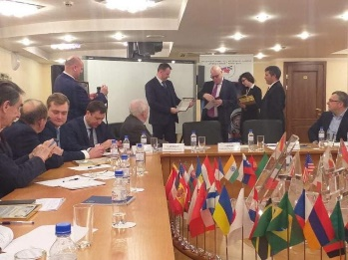
Москва, 28 февраля. XIX Континентальная встреча солидарности с Кубой, которая состоится в период с 17 по 18 июля, возглавляет программу мероприятий, запланированных Обществом дружбы Россия-Куба на 2020 год.
Об этом было заявлено в годовом Отчете этой организации ее президентом и заместителем министра финансов Российской Федерации Алексеем Лавровым после подведения итогов выполнения плана мероприятий, проведенных в 2019 году.
Алексей Лавров также подчеркнул важность ведения веб-портала, в котором будет отражена история отношений между нашими странами, и попросил присутствующих содействовать предоставлению как можно большего количества файлов с изображениями и видео. Он также вручил несколько удостоверений новым аффилированным членам РОДК.
Советник по политическим вопросам и второй глава Кубинской дипломатической миссии в Москве Маркос Феликс Лазо Вильтрес подчеркнул свою готовность к сотрудничеству в целях достижения успешного проведения каждой акции солидарности в течение года.
Со стороны Посольства Республики Куба в мероприятии также участвовали Третьи секретари Виктор Мануэль Родригес Этчеверри и Гретель Родригес Крус.(Сайт Посольства Кубы в России)

